АНАЛИЗ КАЧЕСТВА ПИТЬЕВОЙ ВОДЫ В ГОРОДЕ ОЛЕКМИНСКЕ
ANALYSIS OF THE QUALITY OF DRINKABLE WATER IN OLYOKMINSK

Каримбердиев Фахридин
Ученик 7 «А» класса
МБОУ СОШ №1 им. Н.Н. Яковлева,
г. Олекминск

Руководитель:
Чистова Марина Анатольевна
Учитель географии
МБОУ СОШ №1 им. Н.Н.Яковлева

г. Олекминск, 2019г

Содержание

Введение…………………………………………………………… ……………………….3
1. Обзор литературы и обоснование направления исследования…………………………………………………………………………………4
  - Значение воды в природе…………………………………………………....4
  - Причины загрязнения воды……………………………………....................4
  - Требования САНПиН и Европейских стандартов к питьевой воде……………………………………………………………………………5
  - Влияние качества питьевой воды на здоровье человека………………….6
  - Методы улучшения качества воды………………………………………....7
- Социологический опрос……………………………………………………………..7
- Экспериментальная часть…………………………………………………………...9
  - Методы мониторинга водных объектов………………………....................9
  - Органолептические показатели воды…………………………....................9
  - Определение качества воды методом химического анализа……………..10
- Результаты исследования…………………………………………………………...11
Выводы и предложения…………………………………………………........................12
Перспективы исследований…………………………………………………………….12
Рекомендации местным жителям………………………………………........................13
Использованная литература…………………………………………………………….14
Приложение……………………………………………………………………….……..15

Введение
"Вода - красота всей природы. Вода жива, она бежит
или волнуется ветром, она движется и дает жизнь и движение
всему ее окружающему». С.А.Аксаков
Пить или не пить воду - такого вопроса для человека не существует. Сомнение в другом: какую воду пить? Из-под крана или только ту, что продаётся в бутылках? Та, что бежит по стальным трубам, может насыщаться вредными для человека тяжелыми металлами. А применение хлора, как главного обеззараживающего компонента, представляет серьёзную опасность для здоровья.
Питьевая вода – важнейший фактор здоровья человека, но практически все ее источники сегодня подвергаются антропогенному и техногенному воздействию разной интенсивности. Проблема качества питьевой воды затрагивает очень многие стороны жизни человеческого общества. В настоящее время питьевая вода – это проблема социальная, политическая, медицинская, географическая, а также инженерная и экономическая.
Мы на 80% состоим из воды, и наше здоровье зависит от той воды, которую мы пьем. Сегодня как никогда нашему организму очень важно получать чистую питьевую воду со сбалансированным минеральным составом. Чистая питьевая вода повышает защиту организма от стресса, обеспечивает работу внутренних органов. Вода необходима для поддержания всех обменных процессов, она принимает участие в усвоении питательных веществ клетками. Вода является теплоносителем и терморегулятором.
Основными источниками воды в городах служат близлежащие реки и озера. После очистки на станции, вода, с помощью насосов, закачивается в трубы, в которых находится практически все то от чего воду очищали. По данным лаборатории питьевого водоснабжения НИИ экологии человека и окружающей среды РАМН, 90% водопроводных сетей подают в дома воду, не отвечающую санитарным нормам [6].

Актуальность исследования
Сегодня перед всеми людьми стоят глобальные проблемы. Их не решение угрожает существованию человечества. Проблема пресной питьевой воды уже вышла на первое место.
Понятие «чистая вода», это выражение можно принимать лишь как бытовое. В воде всегда присутствуют химические элементы. Люди вынуждены использовать для питьевых целей воду, не соответствующую гигиеническим требованиям, что создает серьезную угрозу для их здоровья. Качество воды прямым образом влияет на здоровье человека, поэтому нас заинтересовали следующие вопросы: Какая вода течет из нашего крана? Какие вещества содержатся в ней? Безопасно ли ее пить?
Целью данной работы является: изучение экологического состояние качества питьевой воды в городе Олекминск.
Для достижения поставленной цели нами были решены следующие задачи:
- изучить специальную литературу по теме исследований;
- провести опрос жителей города о пользе воды, о том, какую воду предпочитают пить в нашем городе.
- освоить методику определения качества питьевой воды;
- определить качество питьевой воды в лабораторных условиях;
- дать рекомендации местному населению;
Гипотеза Чем качественнее вода, тем меньше времени надо для её закипания.
Для исследования я взял несколько образцов воды:
- Водопроводная вода
- Бутилированная вода
Допустим, что по количеству вредных примесей наши образцы имеют следующие показатели:
«плохое» - водопроводная вода
«хорошая» - бутилированная вода «Олекма»
Объект исследования: 1. Вода из водопроводного крана;
2. Бутилированная вода «Олекма»
Предмет исследования: состав воды.
Практическая значимость
Результаты исследовательской работы могут заинтересовать многих, кого волнует данная проблема, они могут быть использованы в домашних условиях водопроводной воды в целях сохранения собственного здоровья и заботы о нем.
Исследовательская работа включала в себя три этапа:
- первый этап - анализ теоретических источников по теме исследования;
- второй этап – экспериментально-опытный;
- третий этап - обработка и анализ результатов; сравнение и анализ данных, полученных опытным путем; систематизация и обобщение полученных результатов.

1. Обзор литературы и обоснование направления исследования
1.1. Значение воды в природе
Вода - важнейший минерал на Земле, который нельзя заменить никаким другим веществом. Вода – основа всех жизненных процессов, единственный источник кислорода в процессе фотосинтеза. Вода присутствует во всей биосфере: в водоемах, воздухе, почве. Она составляет большую часть любых организмов, как растительных, так и животных, в частности, у человека на её долю приходится 60-80% массы тела. Потери 10-20% воды живыми организмами к их гибели. С появлением фотосинтезирующих живых организмов парниковый эффект на нашей планете стал гаситься, за счёт выделения кислорода из океана сине-зелеными водорослями и поглощения углекислого газа из атмосферы. Это послужило катастрофой к переходу восстанавливающей атмосферы в окислительную, что вызвало к жизни новые формы организмов. Вода – причина эволюции на Земле. Вода является средой обитания многих организмов, определяет климат и изменение погоды, способствует очищению атмосферы от вредных веществ, растворяет, выщелачивает горные породы и минералы и транспортирует их из одних мест в другие[4].
Роль воды в живых организмах очень велика. Она является универсальным растворителем, обеспечивает приток и удаление веществ в клетках, обеспечивает теплорегуляцию[6].
В естественном состоянии вода никогда не свободна от примесей. В ней растворены газы и соли, находятся твердые взвешенные частички[1].
1.2.Причины загрязнения воды.
Водоём или водный источник связан с окружающей его внешней средой. На него оказывают влияние условия формирования поверхностного или наземного водного стока, разнообразные природные явления, индустрия, промышленное и коммунальное строительство, транспорт, хозяйственная и бытовая деятельность человека. Последствием этих влияний является привнесение в водную среду новых, несвойственных ей веществ – загрязнителей, ухудшающих качество воды. Загрязнения, поступающие в водную среду, классифицируют по-разному, в зависимости от подходов, критериев и задач. Так, обычно выделяют химическое, физическое и биологическое загрязнения[6].
Химическое загрязнение представляет собой изменение естественных химических свойств воды за счёт увеличения содержания в ней вредных примесей как неорганической (минеральные соли, кислоты, щёлочи, глинистые частицы), так и органической природы (нефть и нефтепродукты, органические остатки, поверхностно-активные вещества, пестициды). Основными неорганическими (минеральными) загрязнителями пресных и морских вод являются разнообразные химические соединения. Это соединения мышьяка, свинца, кадмия, ртути, хрома, меди, фтора. Большинство из них попадает в воду в результате человеческой деятельности. В связи с быстрыми темпами урбанизации несколько замедленным строительством очистных сооружений или их неудовлетворительной эксплуатацией водный бассейн и почва загрязняются бытовыми отходами[2].
Жёсткость воды - это свойство воды (не мылиться, давать накипь в паровых котлах), связанное с содержанием растворимых в ней соединений кальция и магния, это параметр, показывающий содержание катионов кальция, магния в воде. Накипь на стенках нагревательных котлов, батареях и отложения солей на бытовой технике (например, в чайниках), белые хлопья в воде, пленка на чае и т.д. - все это показатели жесткой воды. Жесткость - это особые свойства воды, во многом определяющие её потребительские качества и потому имеющие важное хозяйственное значение. Жесткая вода мало пригодна для стирки. Накипь на нагревателях стиральных машин выводит их из строя, она ухудшает еще и моющие свойства мыла. Катионы кальция и магния реагируют с жирными кислотами мыла, образуя малорастворимые соли, которые создают пленки и осадки, в итоге снижая качество стирки и повышая расход моющего средства, т.е. жесткая вода плохо мылится. В настоящее время известна взаимосвязь жесткости воды и образования камней в почках. [6].
1.3. Требования САНПиН и Европейских стандартов к питьевой воде
Гигиенические требования к качеству воды централизованных систем питьевого водоснабжения. Контроль качества» утверждены и введены в действие постановлением Главного государственного санитарного врача Российской Федерации Онищенко Г. Г. с 26 сентября 2001 года. СанПиН 2.1.4.1074-01 является обновленным изданием СанПиН 2.1.4.559-96, который был принят в 1997 году.
СанПиН нормирует содержание вредных химических веществ, наиболее часто встречающихся в природных водах, а также поступающих в источники водоснабжения в результате хозяйственной деятельности человека. Устанавливает гигиенические требования к питьевой воде, определяет органолептические и некоторые физико-химические параметры питьевой воды.
Сегодня требования к качеству воды в России очень строгие. Вода питьевая, которая течет из-под крана, согласно нормативным документам, должна быть настолько чистой, что употреблять ее можно без страха за своё здоровье. Но, к сожалению, действительно безопасной, кристально чистой и даже полезной ее можно назвать только на стадии выхода из очистительного сооружения. Далее, проходя по старым, часто ржавым и износившимся сетям водопровода, она насыщается совсем не полезными микроорганизмами и даже минерализуется опасными химическими веществами (свинцом, ртутью, железом, хромом, мышьяком) (Рисунок 1, 2).

1.4. Влияние качества питьевой воды на здоровье человека.
Конечно, все знают, что вода, которую мы употребляем, должна быть исключительно чистой. Загрязненная вода способна вызывать такие страшные заболевания, как:
- Холера.
- Дизентерия.
- Брюшной тиф.
- Анкилостомоз.
- Желтуха.
- Лихорадка.
- Бруцеллез.
- Различные паразитарные инфекции.
Не так давно эти болезни подкашивали здоровье и уносили жизни целых селений. Но сегодня требования к качеству воды позволяют обезопасить нас от всех болезнетворных бактерий и вирусов. Но кроме микроорганизмов в воде могут содержаться многие элементы таблицы Менделеева, которые при регулярном потреблении в больших количествах способны вызвать серьезные проблемы со здоровьем.
Рассмотрим некоторые опасные для человека химические элементы
- Избыток в воде железа вызывает аллергические реакции и заболевания почек.
- Большое содержание марганца – мутации.
- При повышенном содержании хлоридов и сульфатов наблюдается нарушения в работе желудочно-кишечного тракта.
- Избыточное содержание магния и кальция придает воде так называемую жесткость и вызывает у человека артриты и образование камней (в почках, мочевом и желчном пузырях).
- Содержание фтора выше пределов нормы приводит к серьезным проблемам с зубами и полностью рта.
- Сероводород, свинец, мышьяк – все это ядовитое соединение для всего живого.
- Уран в больших дозах радиоактивен.
- Кадмий разрушает важный для мозга цинк.
- Алюминий вызывает заболевания печени и почек, анемию, проблемы с нервной системой, колиты.
Существенную серьезную опасность превышения норм СанПиН. Вода питьевая, насыщенная химикатами, при регулярном употребление (в долгосрочной перспективе) может вызвать хроническую интоксикацию, что приведет к развитию вышеупомянутых заболеваний. Не стоит забывать, что плохо очищенная жидкость может приносить вред не только при приеме внутрь, но и всасываясь через кожу во время водных процедур (принятия душа, ванной, плавании в бассейне)
Вода необходима для жизнедеятельности человека. Тело человека на 71% состоит из воды. Все химические реакции в каждой клеточке организма идут между растворенными веществами. Ежегодно человек пропускает через себя количество воды, равное более чем пятикратному весу нашего тела, а в течение жизни каждый из нас поглощает около 25 т воды [3].
Таким образом, мы понимаем, что минералы, макро- и микроэлементы, которые в небольших количествах приносят нам только пользу, в переизбытке способны вызывать серьезные, а порой и вовсе непоправимые нарушения в работе всего организма.
1.5. Методы улучшения качества воды
Способы очистки воды в домашних условиях:
Способ очистки воды кипячением.
В результате кипячения вода становится мягче и чище. Кипячение позволяет удалить хлор, соли кальция и магния, болезнетворные микробы. Однако при кипячении ухудшаются химические характеристики воды, и повышается концентрация вредных веществ: ртути, калия, пестицидов. При кипячении происходит уменьшение объема, что увеличивает концентрацию вредных веществ (солей тяжёлых металлов, пестицидов, органических веществ).
Кипячение не уничтожает всех микробов, не говоря уже о тяжёлых металлах, пестицидах, гербицидах, нитратах, феноле и нефтепродуктах. Некоторые микробы и вирусы выживают в кипящей воде минуты и даже часы.
Очистка воды замораживанием.
Талая вода еще с древних времен применяется в народной медицине. Она помогает вывести из человеческого организма шлаки и токсины, дает ему сильную энергетическую подпитку.
Что бы получить чистую воду методом замораживания, ее помещают в емкости в морозильник. При полном замерзании можно увидеть примеси в середине и на верхней поверхности. Что бы избавиться от этих частей льда, необходимо в середину льда направить струю проточной воды – должна образоваться дырка. Самая чистая вода будет оттаивать быстрее - она содержит наименьшее количество примесей. Свойства талой воды сохраняют в течение 7–8 часов после размораживания льда, но для получения ощутимого целебного эффекта лучше пить талую воду сразу же после размораживания.
Способ очистки воды фильтрованием.
Сегодня почти в каждом доме ставят водоочистительные приборы. Фильтры-кувшины, насадки на краны, проточные. Угольные фильтры предназначены для удаления примесей, хлора. Проточные фильтры удаляют примеси, ржавчину. Он может иметь сразу несколько ступеней очистки от всех видов загрязнения. Вода из системы потоком проходит через него и уже через отдельный кран попадает потребителям. Фильтр насадка на кран очень компактны и легко одеваются на кран. Однако, для того чтобы набрать стакан чистой воды вам понадобится около минуты. Такой фильтр не годится для постоянного использования.
Здоровье человека в большей мере зависит от его самого. Необходимо внимательно следить за качеством употребляемой питьевой воды. Она оказывает большое влияние на весь организм.

2. Социологический опрос
Для оценки информированности жителей о качестве питьевой воды было опрошено 240 человек.
Результаты анкетирования о качестве питьевой воды представлены на рисунках 1-4:
- Какие способы очистки воды вы знаете?

- Какую воду вы употребляете дома?

- Устраивает ли вас качество употребляемой воды?

- Связываете ли вы качество употребляемой воды со своим здоровьем?

Вывод:
В ходе опроса выяснили, что 59% опрошенных как способ очистки воды выбрали кипячение, а 41% - фильтрации. Как альтернативный вариант 66% опрошенных предпочитают дома употреблять водопроводную воду, 24% - фильтрованную воду и 10% - бутилированную. Так же в ходе опроса выяснили, что 61% опрошенных не довольны качеством употребляемой воды и 93% опрошенных связывают качество употребляемой воды со своим здоровьем.

3. Экспериментальная часть
Исследования по изучению качества водопроводной воды проводились осенью 2018 года в городе Олекминск в лабораторных условиях физико-химическими методами. Для определения органолептических свойств воды проводили определение прозрачности, цветности, запаха. Из химических показателей – водородный показатель (pH), минерализация (качество воды), масса растворимых в воде примесей (соли) и гидрокарбонатная жесткость.
3.1. Методы мониторинга водных объектов
Подготовка воды к анализу.
Для получения достоверных результатов анализ проводили как можно быстрее. В воде происходят процессы окисления - восстановления, физико-химические, биохимические, вызванные деятельностью микроорганизмов. Некоторые вещества способны адсорбироваться на стенках сосудов, а из стекла бутылей могут выщелачиваться микроэлементы (железо, алюминий и др.).
3.2. Органолептические показатели воды
а) Определение на глаз цвета воды.
Для определения цветности воды исследуемую воду налили в стеклянный цилиндр и рассмотрели ее на фоне белого листа бумаги при дневном освещении сверху и сбоку. Уровень прозрачности бутилированной воды очень высокий (рисунок 3), чем у водопроводной воды (желтоватый оттенок), что говорит о повышенное содержание марганца и железа, что является причиной ржавчины подтеков на сантехнике (таблица 3).
б) Запах.
Запах воды обусловлен наличием в ней пахнущих веществ, которые попадают в нее естественным путем и со сточными водами. Запах воды хозяйственно-питьевого назначения не должен превышать 2 баллов (таблица 1).
Для определения запаха воды налили ее в колбу на 2/3 объема с притертой пробкой и сильно встряхнули в закрытом состоянии. Открыли быстро колбу и отметили, используя таблицу 2, что присутствует слабый запах у водопроводной воды – 2 балла (запах, не привлекающий внимания потребителя, но обнаруживаемый, если на него обратить внимание). В водопроводной воде обнаружен слабый запах железа, что свидетельствует о старых водопроводных трубах. У бутилированной отсутствует ощутимый запах – 0 баллов.
в) Прозрачность.
Для определения прозрачности воды использовали прозрачный мерный цилиндр с плоским дном, в который налили воду, а под него подкладывали стандартный шрифт (рисунок 4). По нахождению максимальной высоты столбцы столбца, при которой можно прочитать шрифт, оценивали прозрачность. Если прозрачность воды меньше 31 см, то она непригодна для питья [1].
Прозрачность водопроводной воды составила больше 35 см., значит, вода пригодна для питья.
Результаты исследования сведены в таблицу 3.

3.3. Определение качества воды методами химического анализа.
а) Водородный показатель (pH)
Я использовал датчик pH-метр DT016A. Опуская прибор в пробирки с образцами, я получил точные показания, с помощью которых и определил pH-среду.
Питьевая вода должна иметь нейтральную реакцию (pH около 7). По показателю кислотности воды водопроводная вода имеет реакцию в диапазоне 6,4, что говорит о кислотной среде. У бутилированной реакция в диапазоне – 7,4, соответствует ГОСТу (рисунок 5).
б) Определение массы растворенных в воде примесей (общей минерализации)
Данное исследование проводилось «Автономным прибором контроля чистоты воды EL-1105. По показателю общей минерализации содержание минеральных примесей водопроводной воде – 320 мг/л, что соответствует категории «Данную воду пить нельзя!», а у бутилированной воде показатель – 8 мг/л - «Очень чистая вода» (рисунок 6).
Полученные данные занесены в таблицу 2.

0-30 – очень чистая вода
31-100 – чистая вода
101-200 – нормальная вода
201-300 – вода, не рекомендуемая для употребления
301-99 - данную воду пить нельзя!

в) Определение в воде наличие соли
На предметное стекло я поместил несколько капелек водопроводной воды, при нагревании капельки испарились, а на стекле остались разводы (рисунок 7), что говорит о содержании примеси различных веществ (соли) – об этом также свидетельствует накипь, которая образуется на электрочайниках (рисунок 8). У бутилированной воды «Олекма» менее видны разводы.
г) Определение гидрокарбонатной жесткости воды.
Жесткая вода отличается наличием в ней солей кальция и магния. Эта вода нежелательна как для употребления внутрь, так и для наружного применения. Она плохо усваивается организмом, откладывается в различных органах и тканях (суставы, сосуды) человека, затрудняя их нормальное функционирование.
Различают общую, временную и постоянную жесткость воды. Общая жесткость обусловлена главным образом присутствием растворимых соединений кальция и магния в воде.
Временная жесткость иначе называется устранимой или карбонатной. Она обусловлена наличием гидрокарбонатов кальция и магния.
Определение гидрокарбонатной жесткости воды определяли двумя способами:
1 способ:
- К образцам воды добавили раствор карбоната натрия. Водопроводная вода жесткая, так как выпал осадок карбоната кальция или магния. В бутилированной воде осадок имеется, но не значительный (рисунок 9).
2 способ:
- Добавили к воде мыло, интенсивно встряхнули несколько раз и наблюдали образование пены. В бутилированной воде мыло легко растворилось с образованием мутного раствора со слоем пены на поверхности. При добавлении мыла к водопроводной воде ионы кальция и магния реагируют с мылом, образуя нерастворимые соединения, которые выпадали в виде хлопьев или клейкого налёта (рисунок 10).
Вывод: Определив, двумя способами мы выяснили, что водопроводная вода обладает высокой гидрокарбонатной жесткостью.
Для хозяйственно-бытовых нужд требуется мягкая вода или вода с очень незначительной жесткостью, т.к. при кипячении жесткой воды образуется накипь, в ней плохо развариваются продукты. К тому же жесткая вода вызывает образование камней в почках, печени, желчном пузыре, нарушает кальциевый баланс в организме, что приводит к заболеваниям костей, крови. При стирке тканей в жесткой воде образуются нерастворимые соединения (стеараты кальция), которые осаждаются на поверхности нитей и постепенно разрушают волокна.

4. Результаты исследования
Исследовательская работа проводилась по трем направлениям:
- Социологический опрос
- Органолептические показатели воды.
Сравнение водопроводной и бутилированной воды «Олекма» по некоторым параметрам: цвет, запах, прозрачность.
- Определение качества воды методами химического анализа.
Исследования проводились по следующим параметрам: водный показатель (pH), общая минерализация, наличие соли и определение карбонатной жесткости.
В ходе работы по первому направлению было проведено исследование качества водопроводной воды, результаты занесены в таблицу 3. Сравнение результатов проводились с контрольным образцом – вода бутилированная «Олекма».
Водопроводная вода имеет желтоватый оттенок с взвешенными частицами, (желтоватый оттенок), что говорит о повышенное содержание марганца, железа. Прозрачность более 35 см, водородный показатель pH – 6,4 (кислотная среда). В водопроводной воде обнаружен слабый запах железа, что свидетельствует о старых водопроводных трубах. Общая минерализация составляет – 320 мг/л, что соответствует категории «Данную воду пить нельзя!» (рисунок 6). Вода обладает гидрокарбонатной жесткостью, что говорит о превышенном содержание растворимых в ней соединений кальция и магния. Избыточное содержание магния и кальция придает воде так называемую жесткость и вызывает у человека артриты и образование камней (в почках, мочевом и желчном пузырях). Также катионы кальция и магния реагируют с жирными кислотами мыла, образуя малорастворимые соли, которые создают пленки и осадки, в итоге снижая качество стирки и повышая расход моющего средства, т.е. жесткая вода плохо мылится. Для производственных целей использование жесткой воды недопустимо!
В ходе эксперимента на наличие различных примесей (соли) в водопроводной воде, отмечено, большое содержание солей (рисунок 7). Также об этом свидетельствует накипь, которая образуется на электрочайниках (рисунок 8).
В результате проведенных исследований с бутилированной водой «Олекма» отклонений не наблюдалось. Вода является мягкой, без запаха, обладающая высокой прозрачностью, содержание солей очень низкое. Очень чистая вода!

Выводы и предложения
В результате проведенных исследований основная цель и задачи выполнены:
При выполнении данной работы цель достигнута: изучили экологическое состояние качества питьевой воды в городе Олекминск.
- изучили специальную литературу по теме исследований;
- освоили методику определения качества питьевой воды;
- определили качество питьевой воды в лабораторных условиях;
- дали рекомендации местному населению.
Проведенные исследования качества воды, используемой в городе Олекминск, показывают, что по количеству вредных примесей водопроводная вода имеет следующий показатель - «плохое», а бутилированная вода «Олекма» - «хорошее».
Решение проблемы плохого качества водопроводной воды имеет две стороны.
Во первых, сюда относится экологические и социальные проблемы города, большое количество бытовых отходов сбрасывается в реку, вдоль берегов и также сточными водами загрязненная уже вода, от несанкционированных свалок в оврагах города, поступает в нашу реку. Чтобы улучшить положение, необходимы целенаправленные и продуманные действия администрации города.
Во вторых, существует проблема устаревших коммуникаций – ржавые трубы. Вода, прошедшая очистку в очистных сооружениях на водоканале, проходя по старым, часто ржавым и износившимся сетям водопровода, она насыщается совсем не полезными микроорганизмами и даже минерализуется опасными химическими веществами (свинцом, ртутью, железом, хромом, мышьяком) (рисунок 1 и 2). Поэтому нужна замена старых труб на новые по всему городу.
В результате проведенной работы было аргументировано, доказано, что водопроводная вода, поступающая в наши дома не пригодна для питья! Она может быть использована только в технических целях. Для питья необходимо водопроводную воду фильтровать или кипятить.

Перспективы исследований.
Полученные экспериментальные данные могут быть использованы для прогноза изменения качества питьевой воды, а также для эколого-экономического обоснования необходимости модернизации систем водоснабжения, в частности для г. Олекминск.

Рекомендации местным жителям.
Для улучшения качества домашней питьевой воды я создал памятку «Советы по улучшению качества домашней воды»:
- Немного лимонной кислоты, растворённой в воде, не изменят её вкус, но смягчат воду, то есть уменьшат содержание в ней кальция и магния.
- Чтобы избавиться от привкуса и уменьшить содержание вредного железа в воде, можно использовать очистку её адсорбентом - медицинским активированным углём, помещённым в пакетики из фильтровальной бумаги.
- Можно использовать специальные фильтры для очистки питьевой воды, которые предлагают нам в торговле.
Надеюсь, с применением этих советов качество домашней воды улучшится, её употребление больше не будет приносить вред нашему здоровью.

Использованная литература

- Ашахмина Т.Я. Школьный экологический мониторинг – М.:АГАР, 2000 г.
- Большая иллюстративная энциклопедия интеллекта. Хочу все знать! М.:Эксмо, 2007.
- Воронцова Н.И. Вода питьевая, 1996 г.
- Питьевая вода. Гигиенические требования к качеству воды централизованных систем питьевого водоснабжения. Контроль качества. СанПиН 2.1.4.1074-01, М.: Минздрав России, 2002г.
- Шустов С.Б., Шустова Л.В.: Химические основы экологии – М: Просвещение, 1994г
- Интернет - источники: vse-o-vode.ru

www.tehbez.ru/Docum/DocumShow_DocumID

www.aquakultura.ru/articles/details

www.o8ode.ru/article/answer…pitevoi_vody

ПРИЛОЖЕНИЕ

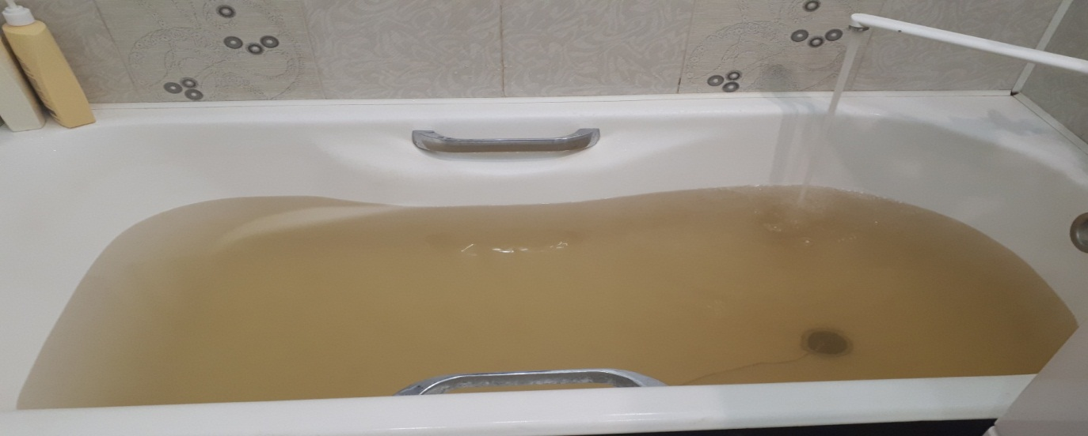
Рисунок 1 и 2. Водопроводная вода поступающая в квартиру по ул. Каландарашвили 13

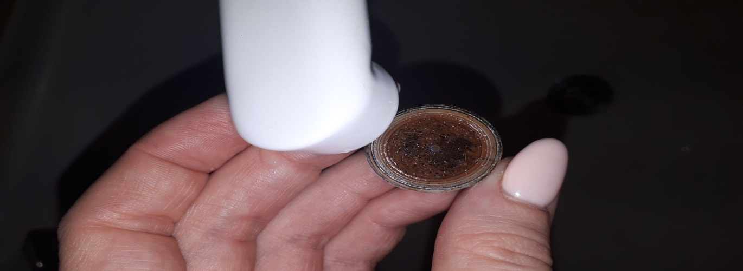

Рисунок 5. Водородный показатель (pH)

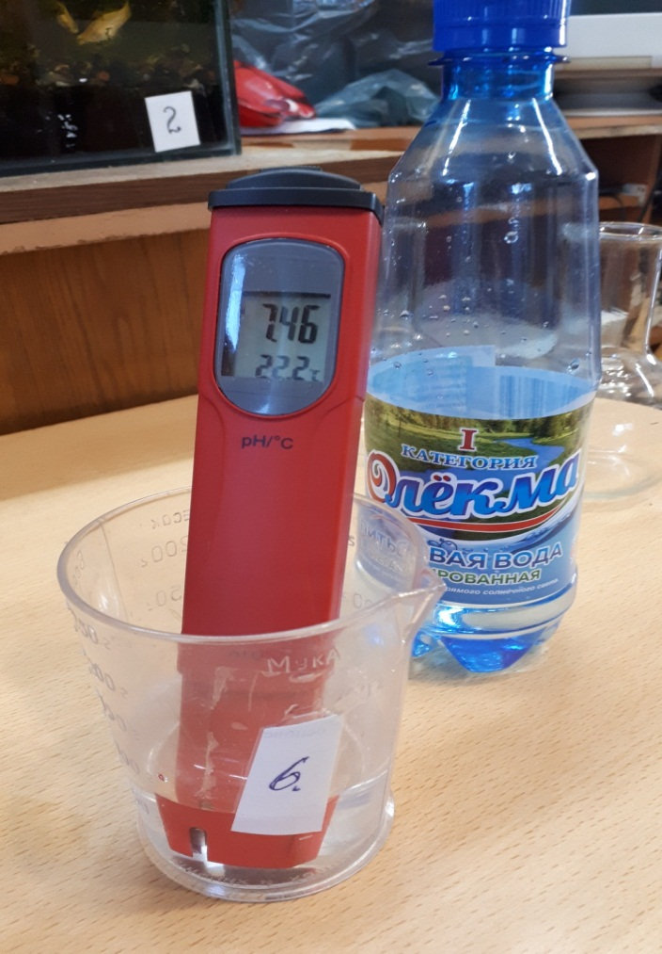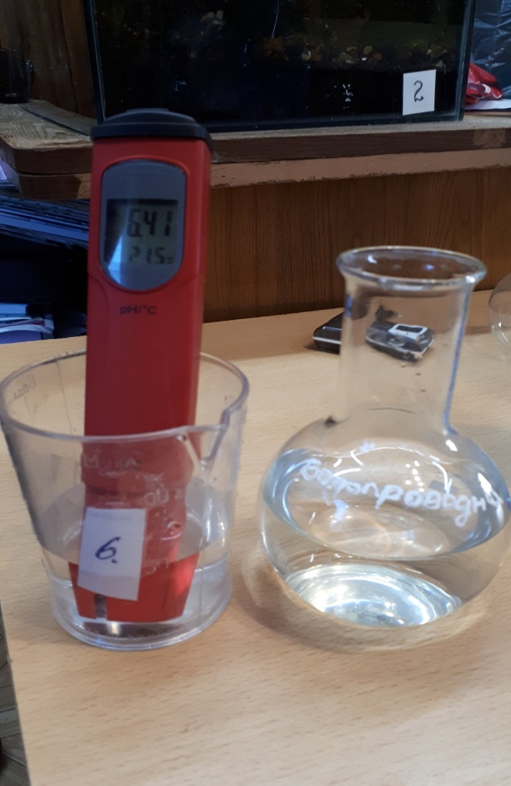

Рисунок 6. Определение массы растворенных в воде примесей (общая минерализация).

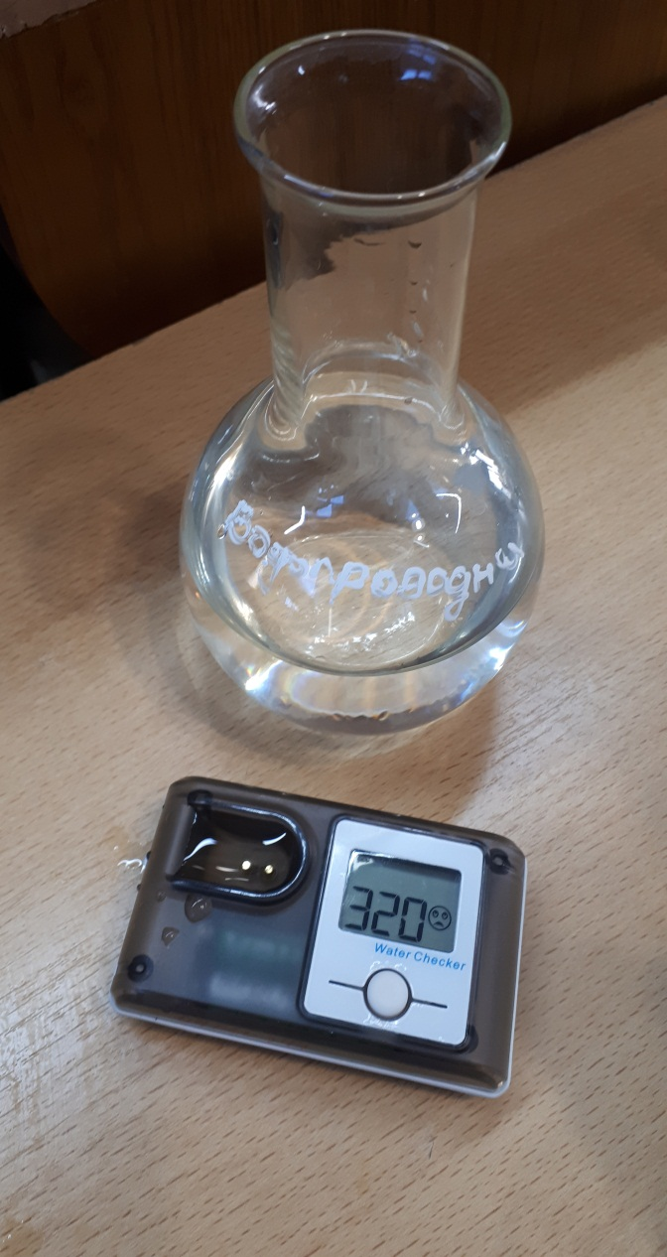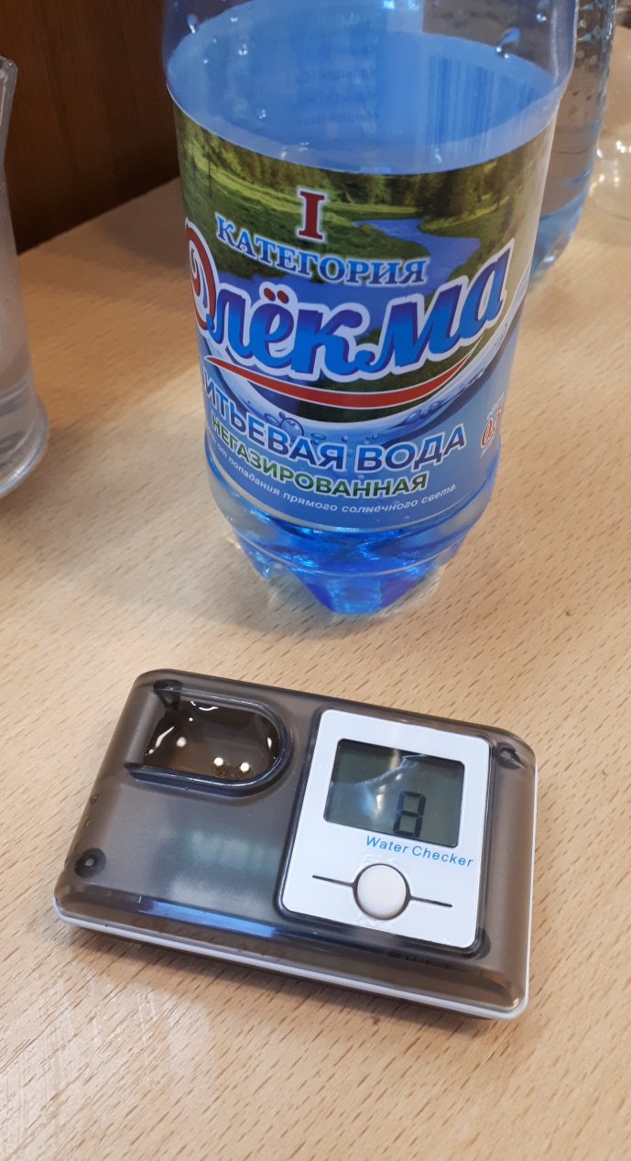
Рисунок 7. Определение в воде наличие соли.
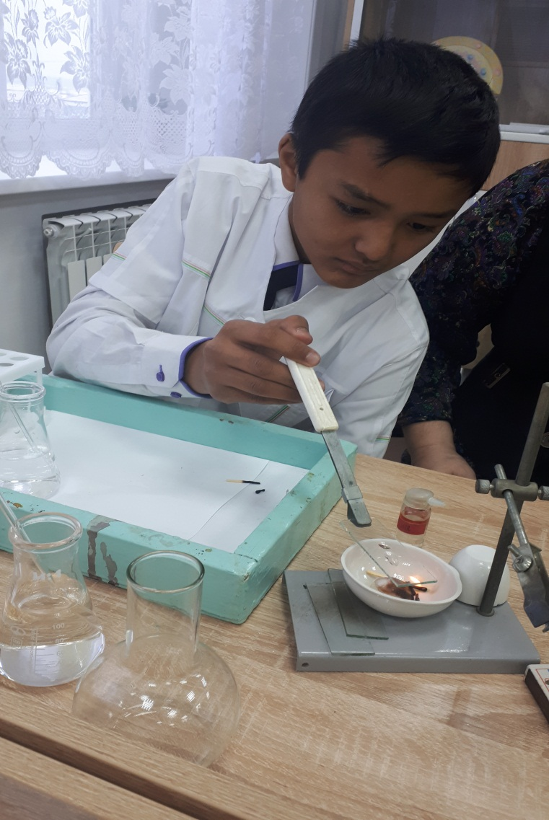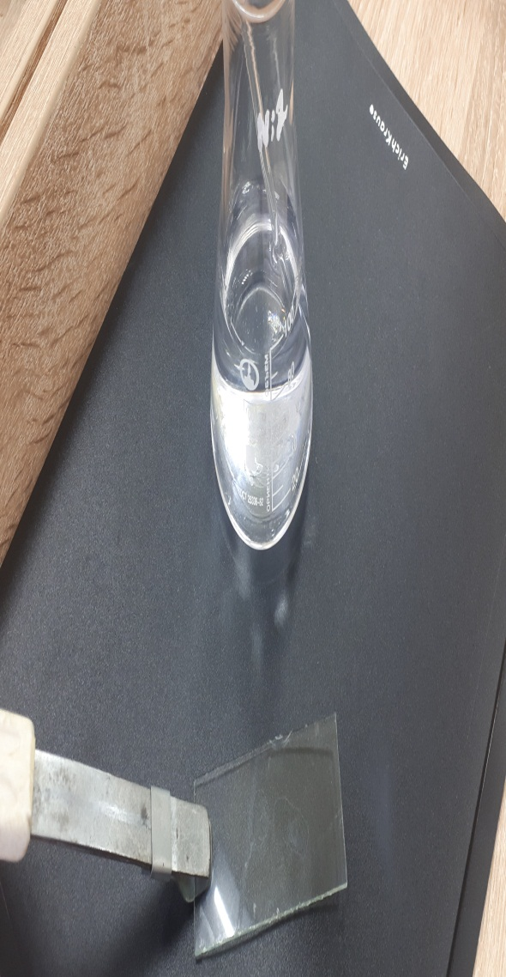

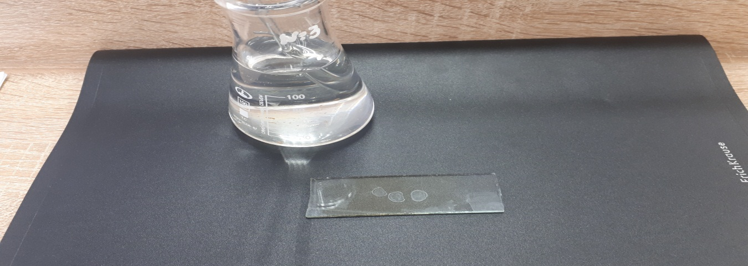

Рисунок 8. Накипь на электрочайнике

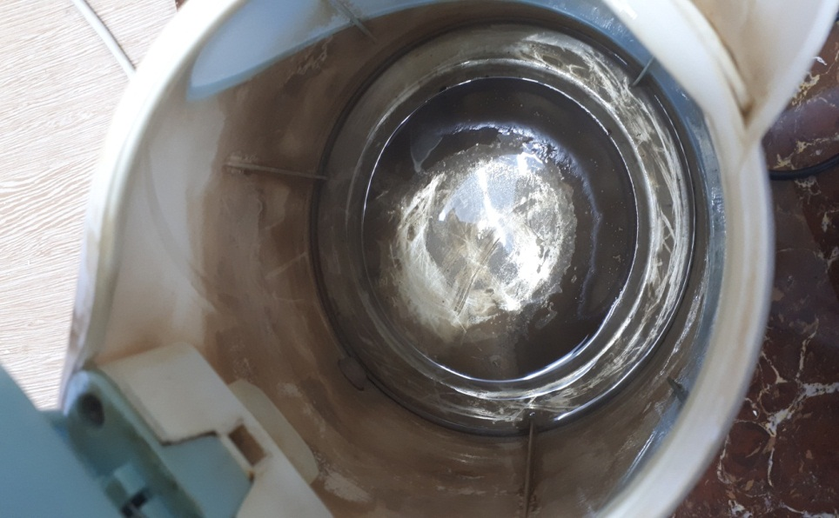
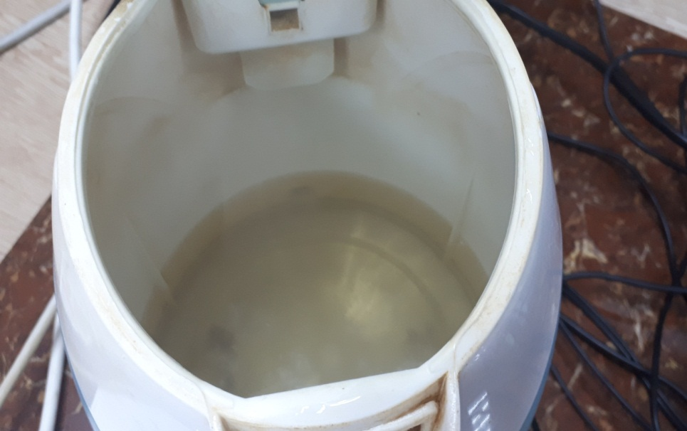

Рисунок 9. Определение гидрокарбонатной жесткости воды.

Бутилированная вода Водопроводная вода

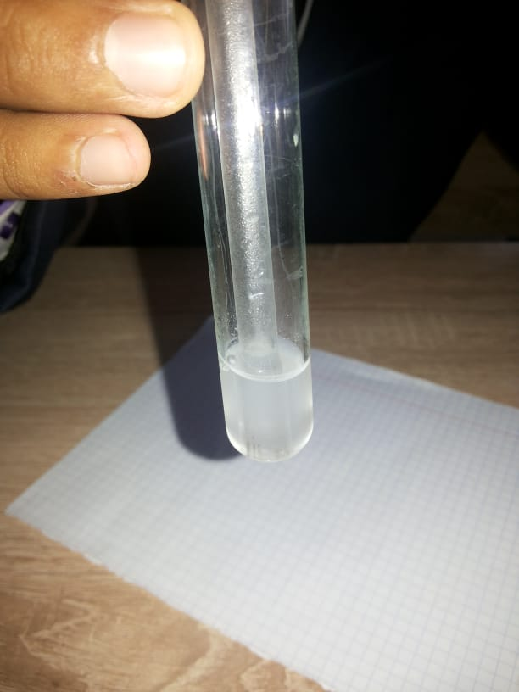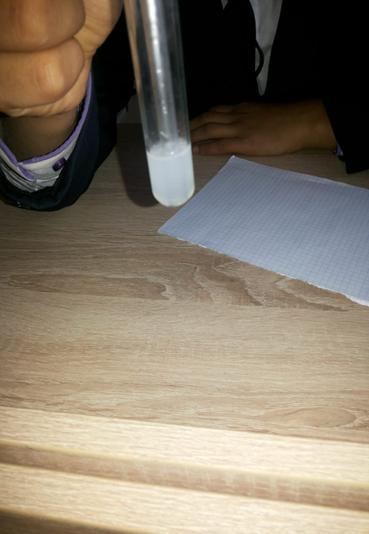

Рисунок 10. Определение гидрокарбонатной жесткости воды (мылом)

Бутилированная вода Водопроводная вода
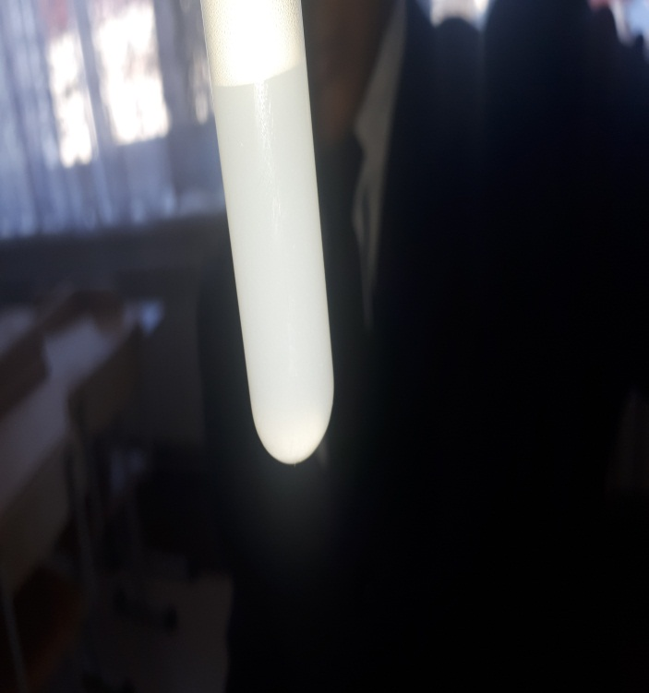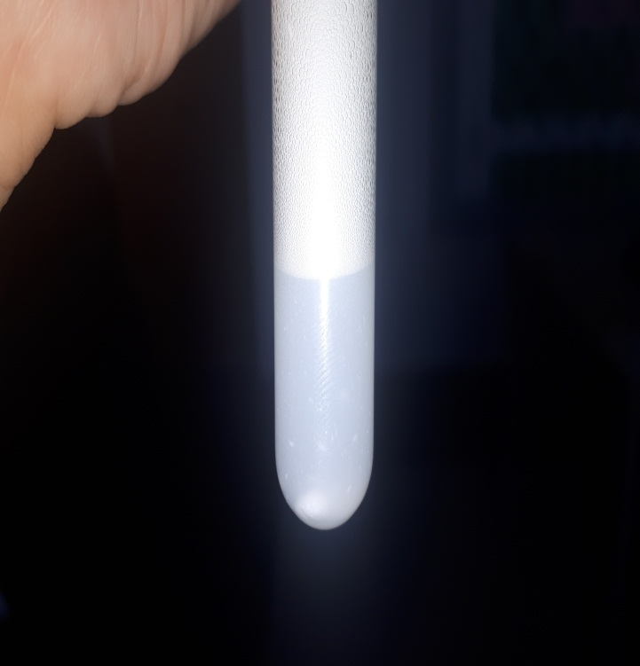

Рисунок 3. Определение на глаз цвета воды

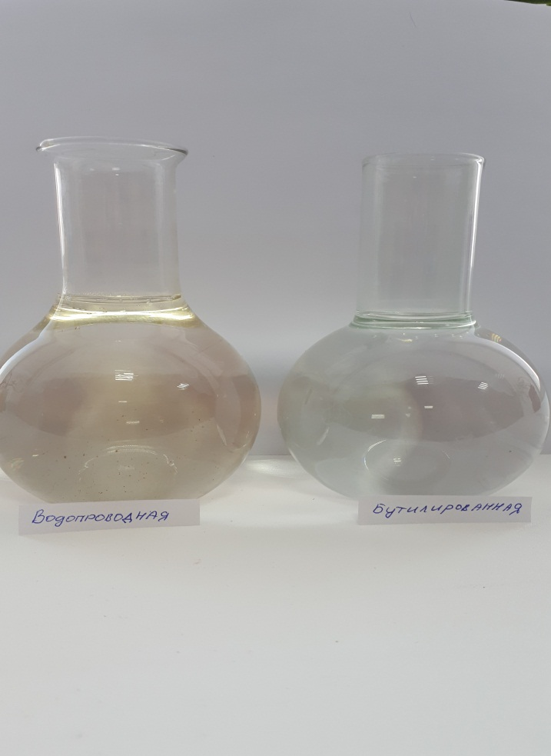

Рисунок 4. Определение прозрачности воды
Водопроводная вода Бутилированная вода
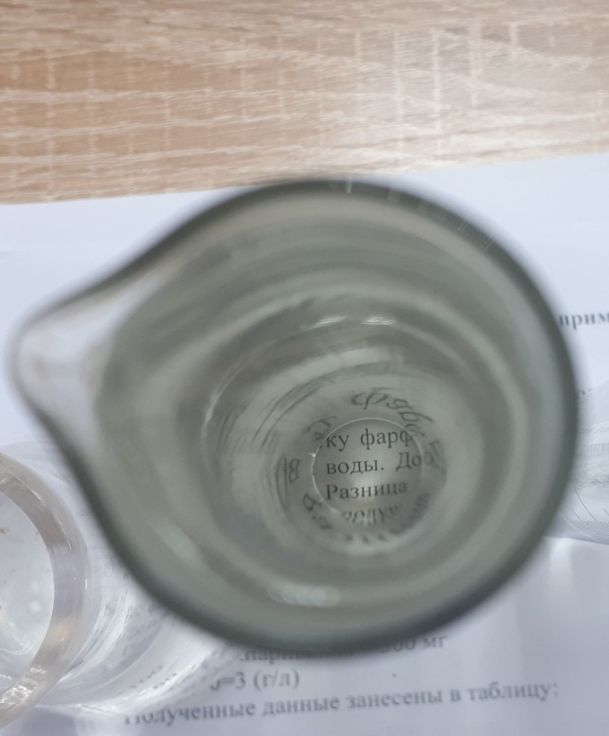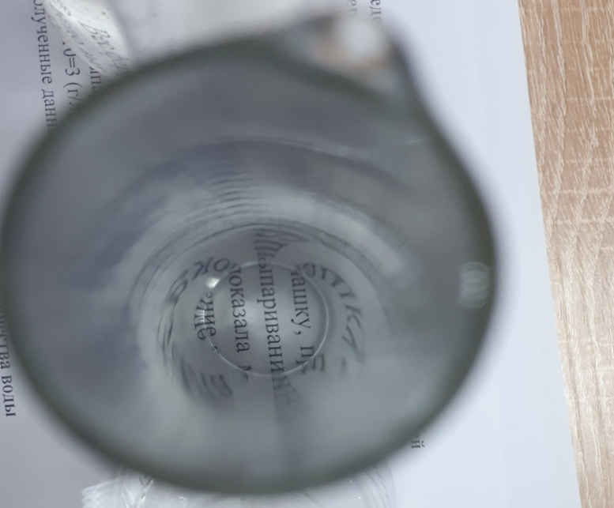

Таблица 1
Качественные характеристики интенсивности запаха

Балл | Интенсивность запаха | Качественная характеристика
0 | - | Отсутствие ощутимого запаха
1 | Очень слабый | Запах, неподдающийся обнаружению потребителем, но обнаруживаемый в лаборатории опытным исследованием.
2 | Слабый | Запах, не привлекающий внимания потребителя, но обнаруживаемый, если на него обратить внимание.
3 | Заметный | Запах, легко обнаруживаемый и дающий повод относиться к воде с неодобрением.
4 | Отчетливый | Запах, обращающий на себя внимание и делающий воду не пригодной для питья.
5 | Очень сильный | Вода непригодна для питья

Таблица 2

Физические свойства воды.
Категория воды | Цвет | Интенсивность запаха | Прозрачность
Водопроводная | Бесцветная | Слабый | Более 35 см
Бутилированная вода | Имеет желтоватый оттенок со взвешенными частицами | Отсутствует | Более 50 см

Таблица 3
Сравнение образцов воды по органолептическим показателям

Образец воды | Цвет | Запах | Проз-рачность | pH среды | Общая минера-лизация (мг/л) | Наличие соли | Карбонатная жесткость
Водопроводная вода | Имеет желтоватый оттенок с взвешенными частицами. | Слабый | Более 35 см | 6,4 | 320 мг/л | Имеется осадок | жесткая
Бутилированная вода | бесцветная | отсутствует | Более 50 см | 7,4 | 8 мг/л | Незначительный осадок | мягкая

